

**Ingeniería en Sistemas de Computación**

**Programación Avanzada Web**

**Tema:**

Proyecto Campus Institucional

**Profesor:**

Oscar Quesada Avalos

**Alumnos:**

María José Castillo Fallas

Tommy Luna Muñoz

Oscar Morales Davis

**III Cuatrimestre**

**2020**

Tabla de contenidos.

Definiciones, acrónimos y abreviaturas 4

1. Base de datos 4

2. Escalabilidad: 4

3. Alta 5

4. Respaldo 5

5. Azure 5

6. Aplicaciones 5

7. Aplicaciones 5

8. TI 6

Descripción del proyecto 7

Objetivos 8

Objetivo General: 8

Objetivos Específicos 8

Análisis Preliminar 9

Riesgos de proyecto 10

Riesgos de la organización 10

Riesgos de la Técnicos – Tecnológicos 10

Riesgos Externos 11

Recolección de Información 12

Estrategia Metodológica 12

*1-* 12

*2* 12

Análisis de Sistemas de Información: 13

ASI-1: Definición del sistema: 13

ASI-1.1: Alcance del Sistema 13

ASI-1.2: Identificación del entorno tecnológico 14

ASI-1.3: Especificación de Estándares y Normas 15

ASI-1.4: Identificación de los Usuarios Participantes y finales 16

ASI-2: ESTABLECIMIENTO DE REQUISITOS: 16

ASI-2.1: Obtención de Requisitos 16

ASI-2.2: Análisis de los requerimientos: 17

Aplicación Toma como referencia los siguientes requerimientos establecidos al inicio de este documento (Requerimientos A, B, C, E) 18

Servidor de Ficheros 18

Base de datos: 19

Arquitectura 24

Requisitos de Usabilidad: 24

ASI-3: IDENTIFCACION DE SUBSISTEMAS DE ANALISIS 25

ASI-3: Identificación de Subsistemas de análisis 25

¿Por qué usar cloud? 27

¿Por qué usar servidores físicos? 29

ASI-4: ANALISIS DE CASOS DE USO 31

ASI-4.1: Identificación Análisis de Casos de Uso 31

ASI-5: ELABORACIÓN DE MODELO DE DATOS 39

ASI-5.1: Elaboración del Modelo Conceptual de Datos 40

*Entidades identificadas* 40

Datos 40

Grupos de trabajo: estos definen los grupos de IT en sitio que estarán disponibles para atender problemas de los activos críticos. 40

Estados: los estudiantes se pueden encontrar en diferentes estados, por tanto, se debe conocer el estado, por ejemplo: activo o inactivo en la institución. 40

Conexión a servidor LDAP: N/A 41

Active Directory: N/A. 41

Conexiones de software y otros activos 41

Comunicaciones al exterior 41

Monitoreo 42

Escucha de errores 42

Controles 42

*ASI-5.2: Especificación de necesidades de migración de datos y carga inicial.* 43

Pre-Instalaciones requeridas: 43

*Requerimientos de instalación* 43

*Necesidades de hardware:* 44

*Necesidades de Software* 44

*Plan de pruebas* 44

*ASI-6: DEFINICIÓN DE INTERFACES DE USUARIO* 44

*ASI-6.1: Especificación de Principios Generales de la Interfaz* 45

*ASI-6.2: Identificación de Perfiles y Diálogos* 45

**Administrador** 45

**Profesor** 46

Este tipo de usuarios podrán realizar cambios como visualizar, editar, ingresar o eliminar datos, pero solo en los módulos que tienen acceso. 46

**Usuario Final (Estudiantes)** 46

*ASI-6.3: Especificación de Formatos Individuales de la Interfaz de Pantalla* 46

*ASI 7: ESPECIFICACIÓN DE PLAN DE PRUEBAS* 51

*ASI 7.1: Definición del Alcance de las Pruebas* 51

*ASI 7.2: Definición de Requisitos del Entorno de Pruebas* 51

*Limitaciones* 53

*Conclusiones* 54

*Bibliografía* 55

Bases de datos SQL (31 de octubre del 2018). Lucidchart. Recuperado el 19 de setiembre del 2019, de tecnologias-informacion: https://www.tecnologias-informacion.com/sql.html 55

## 

## Definiciones, acrónimos y abreviaturas

1. Base de datos: es un conjunto de datos pertenecientes a un mismo contexto y almacenados sistemáticamente para su posterior uso.
2. Escalabilidad:es la propiedad deseable de un sistema, una red o un proceso, que indica su habilidad para reaccionar y adaptarse sin perder calidad, o bien manejar el crecimiento continuo de trabajo de manera fluida, o bien para estar preparado para hacerse más grande sin perder calidad en los servicios ofrecidos.
3. Altadisponibilidad**:** es la propiedad de las bases de datos de siempre estar disponibles durante las 24 horas del día para todos los usuarios con una calidad de respuesta aceptable en el mejor de los casos una respuesta igual durante todas las 24 horas.
4. Respaldo:   es la copia de los datos importantes de un dispositivo primario en uno o varios dispositivos secundarios, ello para que en caso de que el primer dispositivo sufra una avería electromecánica o un error en su estructura lógica, sea posible contar con la mayor parte de la información necesaria para continuar con las actividades rutinarias y evitar pérdida generalizada de datos.
5. Azure**:** Azure es una nube pública de pago por uso que te permite compilar, implementar y administrar rápidamente aplicaciones en una red global de datacenters (centros de datos) de Microsoft.
6. Aplicaciones**:** En informática, una aplicación es un tipo de programa informático diseñado como herramienta para permitir a un usuario realizar uno o diversos tipos de trabajos. Esto lo diferencia principalmente de otros tipos de programas como los sistemas operativos (que hacen funcionar al ordenador), las utilidades (que realizan tareas de mantenimiento o de uso general), y los lenguajes de programación (con el cual se crean los programas informáticos).
7. Aplicacionesweb**:** en la ingeniería de software ese denomina aplicación web a aquellas herramientas que los usuarios pueden utilizar accediendo a un servidor web a través de Internet o de una intranet mediante un navegador. Las aplicaciones web son populares debido a lo práctico del navegador web como cliente ligero, a la independencia del sistema operativo, así como a la facilidad para actualizar y mantener aplicaciones web sin distribuir e instalar software a miles de usuarios potenciales. Existen aplicaciones como los web mails, wikis, web blogs, tiendas en línea y la propia Wikipedia que son ejemplos bien conocidos de aplicaciones web.
8. TI**:** Se le denomina generalmente al departamento de Tecnologías de la Información o Departamento de Informática con el diminutivo de “TI”.

## Descripción del proyecto

El proyecto consiste en un sistema para la gestión de los datos de distintas escuelas, principalmente basado en datos relacionados con los usuarios (Administrador, Docente o Estudiante), los cuales tendrán distintas vistas de acuerdo al rol correspondiente,  en el caso del rol de Administrador podrá ver todos los registros, editarlos o eliminarlos, con el fin de darle mantenimiento, a diferencia del usuario con rol de Docente, este tendrá únicamente las vistas donde podrá registrar, editar o eliminar las calificaciones de cada estudiante según lo necesite, además de las vistas de los grupos y materias existentes, y por último el rol de Estudiante el cual solo podrá ver las calificaciones que le corresponden.

Este proyecto se realizó con el fin de facilitar el proceso de cada institución ya que con la pandemia ha surgido la necesidad de digitalizar los procesos y la información, y de esta manera tener un mayor control de todos los datos, ya que a causa de la pandemia se ha dificultado a los padres de familia poder asistir a las entregas de los resultados de sus hijos, por lo cual con el sistema realizado se podrán obtener de una forma más sencilla y sin tener que desplazarse a la institución.

Finalmente, se busca que el sistema Campus Institucional sea utilizado por los usuarios de las diferentes escuelas y les asegure control sobre la información de cada estudiante y de esta manera poder solucionar los problemas que ha traído esta pandemia a tiempo sin que afecte aún más la productividad de los centros educativos (escuelas).

## *Objetivos*

### Objetivo General:

Implementar un sistema informático que permita el correcto funcionamiento y operabilidad para la realización de un sistema de control de notas que contenga las bases, fundamentos y características para la implementación de conceptos de programación MVC y programación en capas que funcione para su utilización real.

Objetivos Específicos**:**

Brindar una herramienta útil para que las diversas escuelas adopten esta opción tecnológica, que brinda la oportunidad de administrar y acceder con facilidad a los datos.

## *Análisis Preliminar*

El proyecto para gestionar la información de los centros educativos de primeria, la cual permite mejorar la calidad del manejo de los datos, y a usar los datos para la realización de otros objetivos relacionados con los estudiantes.

Descripción del problema.

|  |  |
| --- | --- |
| El problema de | Administrar los activos en cuanto información que posee cada uno de los centros educativos. |
| Afecta | A los estudiantes, profesores y administradores. |
| El impacto de lo cual es | Desactualización del manejo de los recursos de las escuelas. |
| Una solución sería | Gestionar mediante un software los recursos de información que tienen los centros educativos. |

Necesidades del cliente.

* Optimizar el manejo de los activos de información de las escuelas.
* Permitir el uso del aplicativo por n cantidad de usuarios a la vez.
* Permitir la utilización del sistema en diferentes versiones de Windows (7, 8, 10).

*Supuestos*

* Los centros educativos cuentan con los recursos físicos disponibles para instalar el nuevo sistema.
* El sistema de las escuelas requiere que la disponibilidad del centro de datos sea de un 100%.
* Se cuenta con el personal técnico capacitado para llevar a cabo cada una de las tareas.
* Hay presupuesto.

*Riegos del proyecto*

### Riesgos de proyecto

Accidentes laborales que generen algún inconveniente con el recurso humano disponible para la ejecución del proyecto.

Inconvenientes con los tiempos de ejecución del proyecto.

### Riesgos de la organización

Validar las políticas internas de la organización en cuanto al almacenamiento de información en la nube.

### Riesgos de la Técnicos – Tecnológicos

Incompatibilidad entre equipos ya que algunos equipos se encuentran desactualizados u obsoletos.

Equipos defectuosos.

### Riesgos Externos

Desastres naturales que afecten las instalaciones de los centros educativos o a los miembros del equipo de trabajo.

Incremento en precio de productos y equipos.

Falta de disponibilidad de las escuelas para realización de pruebas críticas.

## Recolección de Información

La recolección de información se llevó a cabo por medio de una serie de entrevistas a nuestro cliente mediante la cual y gracias a la información recaudada se dará inicio al levantamiento de requerimientos.

Por medio de una entrevista a nuestro cliente se recolectó la siguiente información:

* Se pretende desarrollar un sistema para la administrar información de la escuela.
* Se cuenta con un servidor en el que se encuentran implementadas una base de datos, sin embargo, se desarrolló la aplicación enfocada a realizar el almacenamiento en la nube de Azure.
* El sistema debe contar con tres tipos de usuarios, que se dividen en; administradores, profesores y estudiantes quienes podrán visualizar las notas que le corresponden a cada uno de ellos.
* Se cuenta con un lapso de ocho semanas para la entrega del proyecto.
* Este software debe ser compatible con Windows 7, 8 y 10
* La cantidad de usuarios que interactuarán con el sistema ronda entre las 100 a 300 personas.
* La forma de ingreso de datos al sistema será de forma manual.

## Estrategia Metodológica

*1-***Planificar y organizar:** cuidadosamente el contenido, actividades, investigación de las posibles herramientas para optimizar este proceso, no dejar lugar a la improvisación, etc.

*2***-Explicar los objetivos:** que se pretenden alcanzar a lo largo de los diferentes temas, para tener claridad del problema a resolver.

**3-Presentar contenidos significativos y funcionales:** que sirva para el lector de tal forma que sea transparente con el fin de poner en práctica esta metodología.

**4-Requiere de algunas condiciones como:** un total dominio de contenidos, el uso de un vocabulario amplio, el manejo de vocabulario propio de la asignatura, una capacidad de expresión corporal, un dominio grupal, uso eficaz del tiempo y el manejo apropiado de recursos didácticos.

**5-Crear los diseños propuestos con una herramienta para poder brindar una mejor documentación para el respectivo análisis.**Durante este proceso lo que se hace es diseñar el análisis del sistema con el fin de mostrar el análisis real para proceder con el siguiente proceso el cual sería programación.

## Análisis de Sistemas de Información:

## ASI-1: Definición del sistema:

El presente proyecto se define como un sistema que cumpla con las características que requieren los centros educativos para tener un control de los activos de información y un correcto funcionamiento en cada uno de ellos.

## ASI-1.1: Alcance del Sistema

El enfoque principal del proyecto será la administración de todos los activos informativos de las escuelas, los cuales, según el rol correspondiente, se otorgarán los accesos respectivos, y por ende visualizar los mismos en el Campus Institucional.

**Actividades principales:**

Actividad ASI 1: definición del sistema

Actividad a ASI si 2: establecimiento de requisitos

Actividad ASI 3: identificación de subsistemas de análisis

Actividad ASI 4: análisis de los casos de uso

Actividad ASI 5: análisis de clases

Actividad ASI 6: elaboración del modelo de datos

Actividad ASI 7: elaboración del modelo de procesos

Actividad ASI 8: definición de interfaces de usuario

Actividad ASI 9: análisis de consistencia y especificación de requisitos

Actividad ASI 10: especificación del plan de pruebas

Actividad ASI 11: aprobación del análisis del sistema de información

## ASI-1.2: Identificación del entorno tecnológico

Dentro de las principales características del entorno tecnológico se deberá cumplir con:

* El sistema se enfocará a una implementación Web y deberá poder ejecutarse bajo plataformas y Windows, además de esto deberá tener la capacidad de correrse en dispositivos móviles (Android, IOS).
* HTML, C#, .NET, Framework, entre otros.
* SQL Server.
* Microsoft Azure.
* Android, IOS.
* Deberá ser soportado por arquitecturas actuales (32 y 64 bits).

## ASI-1.3: Especificación de Estándares y Normas

Como parte de los estándares adoptados para este proyecto se tiene como objetivo seguir una serie de patrones de diseño para ciertas secciones, a continuación, más información al respecto:

* Abstract factory: que en su definición dice, permite trabajar con objetos de distintas familias de manera que las familias no se mezclen entre sí y haciendo transparente el tipo de familia concreta que se esté usando. Se decidió utilizar este patrón ya que se utilizarán clases de diferentes familias, como las de comunicación con la(s) base(s) de datos, los objetos utilizados para la recolección de la información de los elementos de la infraestructura esto en el caso de los que son identificados automáticamente, los objetos encargados de obtener y guardar información, entre otros.
* Facade: que en su definición dice, provee de una interfaz unificada simple para acceder a una interfaz o grupo de interfaces de un subsistema. Es requerido ya que unos de los requerimientos dicen que se debe proveer una interfaz capaz de correr en dispositivos móviles, es por esto por lo que se ha pensado en que es de suma importancia realizar un trabajo que a futuro no devengue mucho tiempo en mantenimiento o soporte.
* Proxy: su definición dice, mantiene un representante de un objeto. La implementación debe tener un elemento que permita al proyecto de incidencias obtener la información que solicite.
* Observador: su definición dice, define una dependencia de uno-a-muchos entre objetos, de forma que cuando un objeto cambie de estado se notifique y actualicen automáticamente todos los objetos que dependen de él. Con esto lo que queremos lograr es un conjunto de objetos que permitan obtener el estado de los elementos de infraestructura, esto con el fin de agregar nuevos elementos identificados o ingresar posibles anomalías que estos puedan estar presentando.

## ASI-1.4: Identificación de los Usuarios Participantes y finales

A continuación, un breve detalle de cada uno de los perfiles:

* Administradores del Sistema y Bases de Datos: Tiene acceso a todos los módulos del sistema, pueden otorgar roles en la base de datos y en el sistema propiamente.
* Profesores del Sistema: Tiene un acceso restringido de los módulos.
* Estudiantes o Usuarios de Consulta (Solo Lectura): Este tipo de usuario solo va a tener la capacidad de visualizar las calificaciones correspondientes.

## ASI-2: ESTABLECIMIENTO DE REQUISITOS:

 En esta actividad se lleva a cabo la definición, análisis y validación de los requisitos a partir de la información facilitada por el usuario, completándose el catálogo de requisitos obtenido en la actividad Definición del Sistema (ASI 1). El objetivo de esta actividad es obtener un catálogo detallado de los requisitos, a partir del cual se pueda comprobar que los productos generados en las actividades de modelización se ajustan a los requisitos de usuario.

## ASI-2.1: Obtención de Requisitos

Los requisitos más importantes que el sistema debe cumplir son los siguientes:

Funcionales:

1. Identificar e ingresar la información que la escuela necesite.
2. Actualizar o eliminar los datos existentes dentro del sistema.
3. Permitir a los usuarios registrados y dependiendo del rol accesar al sistema.
4. Obtener mediante reportes los elementos existentes dentro del inventario de activos.
5. Se debe tener una aplicación que sea compatible con las diferentes versiones de Windows 7, 8 y 10
6. Agregar la seguridad necesaria a la aplicación para que se mantenga la integridad de la información.

* Credenciales para acceso al sistema.
* Diferentes perfiles de usuario, específicamente:
  + - * 1. Administrador.
        2. Profesor.
        3. Estudiantes.

## ASI-2.2: Análisis de los requerimientos:

Todos los requisitos se identifican mediante un código que constará de la codificación de la categoría a la que pertenece, un identificador de subcategoría y del número de orden. Este código será utilizado como referencia cada vez que sea necesario mencionarlo a lo largo del ciclo de vida del proyecto.

Es importante recalcar que el análisis se realiza partiendo de los requerimientos establecidos al inicio, sin embargo, resume en gran parte el número de estos, dividiéndolos en categorías. Principalmente se abarcan puntos que no están directamente relacionados con un requerimiento en específico sin embargo se discutieron y son cosas que se deben tomar en cuenta.

*Seguridad – Toma como referencia los siguientes requerimientos establecidos al inicio de este documento*

1. Los privilegios dados a un usuario serán informados.
2. Se asignarán tipo de usuario con sus respectivos niveles de seguridad a todos los usuarios o departamentos implicados en el sistema.

## Aplicación Toma como referencia los siguientes requerimientos establecidos al inicio de este documento (Requerimientos A, B, C, E)

1. El sistema debe soportar un portal web donde estará accesible la documentación correspondiente a los distintos módulos del sistema, habilitados o no dependiendo de la seguridad o el rol de los usuarios.

## Servidor de Ficheros

1. El usuario con el rol de administrador tendrá que registrar a los estudiantes correspondientes a su clase, los cuales van a tener un usuario y contraseña dados por el administrador. Así mismo no se pueden utilizar usuario globales o compartidos, serán usuarios únicos para el ingreso.
2. A los usuarios con el rol de estudiantes se les entregará sus respectivos credenciales. En este fichero es utilizado por los administradores de seguridad de la información para la administración de seguridad de la aplicación.

## Base de datos:

1. La seguridad de la base de datos corresponderá con la normativa existente. La misma definida a través de Microsoft SQL Server:

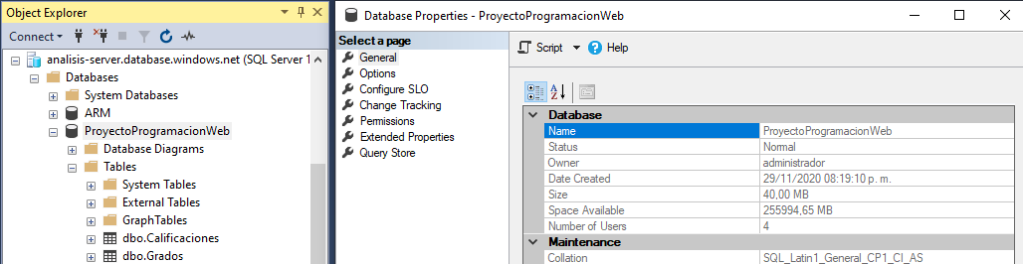

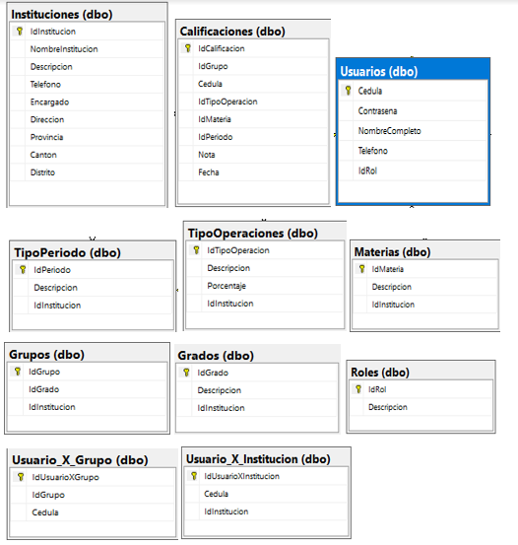

1. La base de datos del sistema se encuentra definida por medio del lenguaje SQL y sus diferentes tipos.
2. Para la asignación de los nombres a los elementos que serán utilizados en la base de datos, se tomarán en cuenta los siguientes prefijos:

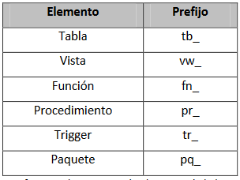

1. Modelo Lógico De La Base De Datos: SIMBOLOGÍA PARA EL MODELO LÓGICO DE LA BASE DE DATOS:

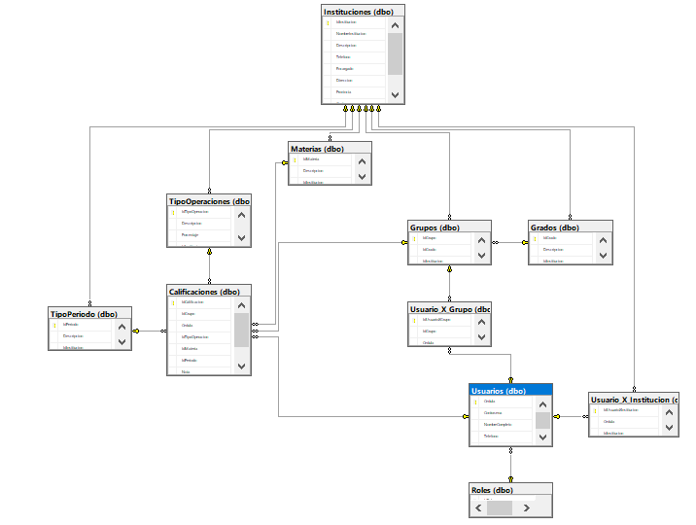

1. Modelo físico de la base de datos: definición de tablas y atributos:

Tabla Calificaciones

[IdCalificacion] [int]

[IdGrupo] [int]

[Cedula] [int]

[IdTipoOperacion] [int]

[IdMateria] [int]

[IdPeriodo] [int]

[Nota] [decimal](18, 2)

[Fecha] [datetime2](7)

Tabla Grados

[IdGrado] [int]

[Descripcion] [nvarchar]

[IdInstitucion] [int]

Tabla Grupos

[IdGrupo] [int]

[IdGrado] [int]

[IdInstitucion] [int]

Tabla Instituciones

[IdInstitucion] [int]

[NombreInstitucion] [nvarchar]

[Descripcion] [nvarchar]

[Telefono] [nvarchar]

[Encargado] [nvarchar]

[Direccion] [nvarchar]

[Provincia] [nvarchar]

[Canton] [nvarchar]

[Distrito] [nvarchar]

Tabla Materias

[IdMateria] [int]

[Descripcion] [nvarchar]

[IdInstitucion] [int]

Tabla Roles

[IdRol] [int]

[Descripcion] [varchar]

Tabla TipoOperaciones

[IdTipoOperacion] [int]

[Descripcion] [nvarchar]

[Porcentaje] [int]

[IdInstitucion] [int]

Tabla TipoPeriodo

[IdPeriodo] [int]

[Descripcion] [nvarchar]

[IdInstitucion] [int]

Tabla Usuarios

[Cedula] [int]

[Contrasena] [varchar]

[NombreCompleto] [varchar]

[Telefono] [int]

[IdRol] [int]

Tabla UsuarioXGrupo

[IdUsuarioXGrupo] [int]

[IdGrupo] [int]

[Cedula] [int]

Tabla UsuarioXInstitucion

[IdUsuarioXInstitucion] [int]

[Cedula] [int]

[IdInstitucion] [int]

## Arquitectura

1. El sistema se montará sobre la nube de Azure.
2. SQL Server será la base de datos a usar por el sistema.

## Requisitos de Usabilidad:

1. Capacidad para ser entendido: Capacidad del producto software/Hardware que permite al usuario entender si el software es adecuado y cómo puede ser utilizado para unas tareas o condiciones particulares.
2. Capacidad para ser aprendido: Capacidad del producto software que permite al usuario aprender sobre su aplicación.
3. Capacidad para ser operado: Capacidad del producto software que permite al usuario operarlo y controlarlo.
4. Capacidad de atracción: Capacidad del producto software para ser atractivo al usuario.

## ASI-3: IDENTIFCACION DE SUBSISTEMAS DE ANALISIS

Interacción entre los módulos:

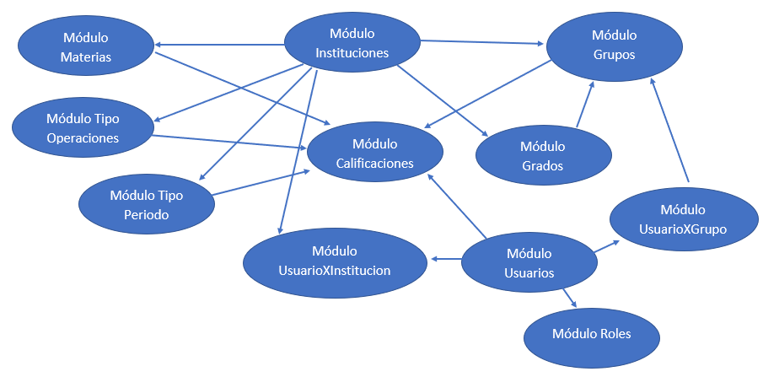

La propuesta de realizar la división por módulos permitirá, un mayor orden en cuanto a la documentación de la distribución de la documentación.

### ASI-3: Identificación de Subsistemas de análisis

Como parte de la elaboración del presente proyecto se deben ingresar la información:

* El Campus Institucional debe tener la capacidad de obtener la información digitalizada por los encargados.



La propuesta seria un web service como canal de comunicación, donde se envía un parámetro (ID Elemento) y se devuelven los detalles más relevantes.

Imagen con fines ilustrativos

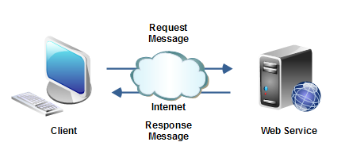

## ¿Por qué usar cloud?

* Fácil acceso a la información: Uno de los mayores beneficios de mantener la información en la nube, es la facilidad que tiene el usuario para obtenerla, ya que solo se necesitaría internet. Se puede accesar desde un Smartphone, tableta o computador.
* Flexible: Sólo se debe usar y pagar por lo que necesita. En caso de necesitar más recursos o espacio se aumenta de acuerdo con las necesidades que se tenga.
* Seguridad: Los niveles de seguridad que ofrece el cloud computing abarcan los métodos de encriptación y seguridad de información con altos estándares.
* Rendimiento: Los equipos que se ofrecen poseen una velocidad de procesamiento y un nivel de memoria muy altos por lo que se puede asegurar que el procesamiento de grandes cantidades de información se va a realizar de una forma veloz y eficiente.
* Ahorro: El ahorro de dinero es una de las mayores ventajas ya que no tiene que preocupar por adquirir equipos costosos.
* Facilidad: No se debe preocupar por la adquisición de equipo costoso.
* Proveedores calificados: En el mercado existen grandes proveedores de este servicio para las necesidades que se tienen.

Seguidamente vamos a ver los costos según diversas configuraciones a optar:

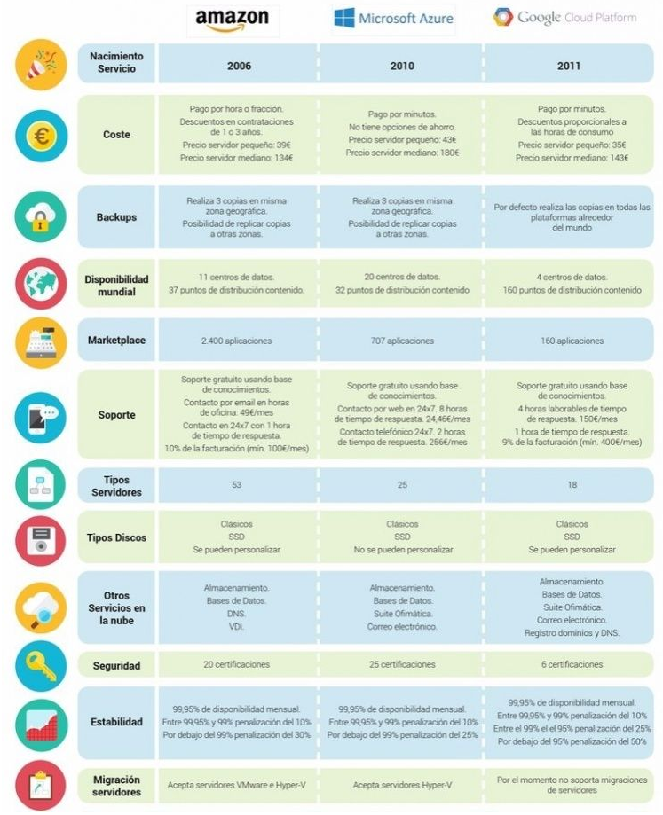

## ¿Por qué usar servidores físicos?

Espacio de almacenamiento: Depende de las características del servidor (computador) y el espacio que usted destine para almacenar archivos compartidos.

* Seguridad externa: Se debe crear una protección a través de antivirus para servidor y aplicaciones de software que permitan crear reglas de protección, además de crear claves de extrema seguridad.
* Permisos: Se dan permiso por usuario que acceda al servidor, estos permisos se pueden crear por carpetas.
* Recursos: para utilizar los servidores fijos, estos servidores pueden ser computadores comunes o equipos especiales dependiendo de su utilización, tenga en cuenta las licencias de software.
* Precio: El costo de los servidores depende de la capacidad de memoria y las características del computador, adicionalmente se tiene que incurrir en los costos de una ip fija, una conexión a internet y los insumos físicos para construir la red.

Datacenter propio significa entre otras cosas tener acceso físico a los servidores otorgando de esta manera un control total sobre los mismos, llevando la capacidad de resolver situaciones de urgencia a su máxima expresión.

Hoy en día, gran parte de las empresas que ofrecen hosting, alquilan servidores dedicados en distintas partes del mundo, por lo que sus servicios dependen exclusivamente de la buena predispocición de sus locatarios para resolver los inconvenientes que pudieran generarse; como es de esperarse, en la mayoría de los casos esta buena predisposición no existe.

Disponer de nuestro propio datacenter nos permite implementar estrategias de prevención que garantizan el mejor Uptime.

Costos para la adquisición de hardware, software delimitado en cuatro grandes áreas como se detalla a continuación (equipos de comunicación, servidores, almacenamiento, protección física y ambiental, seguridad lógica):

|  |  |  |  |  |  |  |
| --- | --- | --- | --- | --- | --- | --- |
|  | Costo 1 | | Costo 2 | |  |  |
| Requerimiento | Tecnología | Total | Tecnología | Total | Diferencia | Porcentual |
| Comunicaciones | CISCO System | $38,376.25 | CISCO System | $47,468.12 | $9,091.87 | 19% |
| Servidores | Hewlett Packard | $16,409.39 | IBM | $25,869.56 | $9,460.17 | 37% |
| Almacenamiento | Hewlett Packard | $21,784.53 | IBM | $15,979.86 | ($5,804.67) | -36% |
| Protección ambiental | EATON | $65,400.00 | POWER WARE | $88,766.00 | $23,366.00 | 26% |
| Seguridad lógica | RBH | $22,400.00 | RBH | $13,200.00 | ($9,200.00) | -70% |
| Total |  | $164,370.17 |  | $191,283.54 |  | -24% |
|  |  |  |  |  |  |  |

## ASI-4: ANALISIS DE CASOS DE USO

El objetivo de esta actividad, que sólo se realiza en el caso de Análisis Orientado a Objetos, es identificar las clases cuyos objetos son necesarios para realizar un caso de uso y describir su comportamiento mediante la interacción dichos objetos.

Esta actividad se lleva a cabo para cada uno de los casos de uso contenidos en un subsistema de los definidos en la actividad Identificación de Subsistemas de Análisis (ASI 3). Las tareas de esta actividad no se realizan de forma secuencial sino en paralelo, con continuas realimentaciones entre ellas y con las realizadas en las actividades Establecimiento de Requisitos (ASI 2), Identificación de Subsistemas de Análisis (ASI 3), Análisis de Clases (ASI 5) y Definición de Interfaces de Usuario (ASI 8).”

## ASI-4.1: Identificación Análisis de Casos de Uso

|  |
| --- |
| Nombre |
| MODULO DE USUARIOS |
| MODULO DE FACTURAS |
| MODULO DE REGISTROS |
| MODULO DE ESTADOS |
| MODULO DE PRODUCTOS |
| MODULO DE CATEGORÍAS |
| MODULO DE PROMOCIONES |

|  |  |  |
| --- | --- | --- |
| **Caso de Uso** | **MODULO DE USUARIOS** | |
| **Propósito** | Este caso para realizar las credenciales de cada uno usuario del sistema. | |
| **Versión** | 1.0 | |
| **Relaciones** | Módulo de Calificaciones, Roles, UsuarioXGrupo y UsuarioXInstitucion. | |
| **Curso Normal de Eventos** | | |
| **Acciones del ACTOR** | | **Acciones del SISTEMA** |
|  | | 1. El **SISTEMA** verifica que las credenciales ingresadas por el usuario (usuario y contraseña) con la parametricación minima. |
|  | | 1. El **SISTEMA** valida la información recopilada. |
|  | | 1. El **SISTEMA** envia al usuario al siguiente punto en el sistema, el cual dependera del rol que tenga, caso contrario indica error de credenciales. |
| **Condiciones de éxito** | El usuario ingresó al sistema exitosamente. | |
| **Condiciones de fallo o Excepciones** |  | |
| **Curso Alterno de Eventos** |  | |
| **Curso Alterno 1** | |  |  | | --- | --- | | **Acciones del ACTOR** | **Acciones del SISTEMA** | |  | 1. El **SISTEMA** determina que las credenciales son incorrectas. | | |

|  |  |  |
| --- | --- | --- |
| **Caso de Uso** | **MODULO DE INSTITUCIONES** | |
| **Propósito** | Este caso para realizar los datos de cada una de las instituciones. | |
| **Versión** | 1.0 | |
| **Relaciones** | Módulo de Materias, Tipo de Operaciones, Tipo de Periodo, Grupos, Grados y UsuarioXInstitucion. | |
| **Curso Normal de Eventos** | | |
| **Acciones del ACTOR** | | **Acciones del SISTEMA** |
|  | | 1. El **SISTEMA** valida que se hayan ingresado todos los datos requeridos. |
|  | | 1. El **SISTEMA** indica el registro de instituciones que se encuentran registradas. |
|  | | 1. El **SISTEMA** valida los datos en el momento de hacer alguna modificacion, mostrar la informacion o eliminar una institución. |
| **Condiciones de éxito** | Se genera con éxito el registro de la institución. | |
| **Condiciones de fallo o Excepciones** |  | |
| **Curso Alterno de Eventos** |  | |
| **Curso Alterno 1** | |  |  | | --- | --- | | **Acciones del ACTOR** | **Acciones del SISTEMA** | |  | 1. El **SISTEMA** determina que que faltan campos de llenar. | | |

|  |  |  |
| --- | --- | --- |
| **Caso de Uso** | **MODULO DE CALIFICACIONES** | |
| **Propósito** | Este caso contiene la información necesaria para asignar la calificación a los usuarios con rol de estudiante. | |
| **Versión** | 1.0 | |
| **Relaciones** | Módulo de Usuarios, Grupo, Tipo de Operación, Materia y Tipo Periodo. | |
| **Curso Normal de Eventos** | | |
| **Acciones del ACTOR** | | **Acciones del SISTEMA** |
|  | | 1. El **SISTEMA** valida los usuarios existentes, para poder asignarle una calificacion. |
|  | | 1. El **SISTEMA** valida la información recopilada. (**Curso Alterno 1**) |
|  | | 1. El **SISTEMA** realiza las acciones deseadas, eliminar o editar la calificacion(**Curso Alterno 2**) |
| **Condiciones de éxito** | El usuario eliminó o editó exitosamente un registro. | |
| **Condiciones de fallo o Excepciones** |  | |
| **Curso Alterno de Eventos** |  | |
| **Curso Alterno 1** | |  |  | | --- | --- | | **Acciones del ACTOR** | **Acciones del SISTEMA** | |  | 1. El **SISTEMA** muestra las calificaciones que estan registradas. | |  | 1. El USUARIO realiza los cambios deseados. | | |

|  |  |  |
| --- | --- | --- |
| **Caso de Uso** | **MODULO DE MATERIAS** | |
| **Propósito** | Este caso se encarga de mostrar las materias que están registradas. | |
| **Versión** | 1.0 | |
| **Relaciones** | Módulo de Instituciones. | |
| **Curso Normal de Eventos** | | |
| **Acciones del ACTOR** | | **Acciones del SISTEMA** |
|  | | 1. El **USUARIO** con rol de administrador ingresa las materias existentes en la institucion. |
|  | | 1. El **SISTEMA** valida la información a la hora de ingresar un registro. |
|  | | 1. El **SISTEMA** realiza las acciones deseadas, como editar, eliminar o ver la informacion. |
| **Condiciones de éxito** | El usuario eliminó o editó exitosamente un registro. | |
| **Condiciones de fallo o Excepciones** | N/A. | |
| **Curso Alterno de Eventos** |  | |
| **Curso Alterno 1** | N/A. | |

|  |  |  |
| --- | --- | --- |
| **Caso de Uso** | **MODULO DE TIPO OPERACIONES** | |
| **Propósito** | Este caso se encarga de mostrar los tipos de operaciones que están registrados. | |
| **Versión** | 1.0 | |
| **Relaciones** | Módulo de Instituciones. | |
| **Curso Normal de Eventos** | | |
| **Acciones del ACTOR** | | **Acciones del SISTEMA** |
|  | | 1. El **USUARIO** con rol de administrador ingresa los tipos de operaciones existentes en la institucion. |
|  | | 1. El **SISTEMA** valida la información a la hora de ingresar un registro. |
|  | | 1. El **SISTEMA** realiza las acciones deseadas, como editar, eliminar o ver la informacion. |
| **Condiciones de éxito** | El usuario eliminó o editó exitosamente un registro. | |
| **Condiciones de fallo o Excepciones** | N/A. | |
| **Curso Alterno de Eventos** |  | |
| **Curso Alterno 1** | N/A. | |

|  |  |  |
| --- | --- | --- |
| **Caso de Uso** | **MODULO DE TIPO PERIODO** | |
| **Propósito** | Este caso se encarga de mostrar los tipos de periodo que están registrados. | |
| **Versión** | 1.0 | |
| **Relaciones** | Módulo de Instituciones. | |
| **Curso Normal de Eventos** | | |
| **Acciones del ACTOR** | | **Acciones del SISTEMA** |
|  | | 1. El **USUARIO** con rol de administrador ingresa los tipos de periodo existentes en la institucion. |
|  | | 1. El **SISTEMA** valida la información a la hora de ingresar un registro. |
|  | | 1. El **SISTEMA** realiza las acciones deseadas, como editar, eliminar o ver la informacion. |
| **Condiciones de éxito** | El usuario eliminó o editó exitosamente un registro. | |
| **Condiciones de fallo o Excepciones** | N/A. | |
| **Curso Alterno de Eventos** |  | |
| **Curso Alterno 1** | N/A. | |

|  |  |  |
| --- | --- | --- |
| **Caso de Uso** | **MODULO DE GRUPOS** | |
| **Propósito** | Este caso se encarga de mostrar los grupos que están registrados. | |
| **Versión** | 1.0 | |
| **Relaciones** | Módulo de Instituciones y Grados. | |
| **Curso Normal de Eventos** | | |
| **Acciones del ACTOR** | | **Acciones del SISTEMA** |
|  | | 1. El **USUARIO** con rol de administrador ingresa los grupos existentes en la institucion. |
|  | | 1. El **SISTEMA** valida la información a la hora de ingresar un registro. |
|  | | 1. El **SISTEMA** realiza las acciones deseadas, como editar, eliminar o ver la informacion. |
| **Condiciones de éxito** | El usuario eliminó o editó exitosamente un registro. | |
| **Condiciones de fallo o Excepciones** | N/A. | |
| **Curso Alterno de Eventos** |  | |
| **Curso Alterno 1** | N/A. | |
| **Caso de Uso** | **MODULO DE GRADOS** | |
| **Propósito** | Este caso se encarga de mostrar los grados que están registrados. | |
| **Versión** | 1.0 | |
| **Relaciones** | Módulo de Instituciones. | |
| **Curso Normal de Eventos** | | |
| **Acciones del ACTOR** | | **Acciones del SISTEMA** |
|  | | 1. El **USUARIO** con rol de administrador ingresa los grados existentes en la institucion. |
|  | | 1. El **SISTEMA** valida la información a la hora de ingresar un registro. |
|  | | 1. El **SISTEMA** realiza las acciones deseadas, como editar, eliminar o ver la informacion. |
| **Condiciones de éxito** | El usuario eliminó o editó exitosamente un registro. | |
| **Condiciones de fallo o Excepciones** | N/A. | |
| **Curso Alterno de Eventos** |  | |
| **Curso Alterno 1** | N/A. | |

|  |  |  |
| --- | --- | --- |
| **Caso de Uso** | **MODULO DE ROLES** | |
| **Propósito** | Este caso se encarga de mostrar los roles que están registrados. | |
| **Versión** | 1.0 | |
| **Relaciones** | N/A | |
| **Curso Normal de Eventos** | | |
| **Acciones del ACTOR** | | **Acciones del SISTEMA** |
|  | | 1. El **USUARIO** con rol de administrador ingresa los diferentes roles existentes para el sistema. |
|  | | 1. El **SISTEMA** valida la información a la hora de ingresar un registro. |
|  | | 1. El **SISTEMA** realiza las acciones deseadas, como editar, eliminar o ver la informacion. |
| **Condiciones de éxito** | El usuario eliminó o editó exitosamente un registro. | |
| **Condiciones de fallo o Excepciones** | N/A. | |
| **Curso Alterno de Eventos** |  | |
| **Curso Alterno 1** | N/A. | |

|  |  |  |
| --- | --- | --- |
| **Caso de Uso** | **MODULO DE USUARIO POR GRUPO** | |
| **Propósito** | Este caso se encarga de mostrar los datos que están registrados. | |
| **Versión** | 1.0 | |
| **Relaciones** | Módulo de Grupos y Usuarios. | |
| **Curso Normal de Eventos** | | |
| **Acciones del ACTOR** | | **Acciones del SISTEMA** |
|  | | 1. El **USUARIO** con rol de administrador ingresa las relaciones entre estos dos modulos existentes. |
|  | | 1. El **SISTEMA** valida la información a la hora de ingresar un registro. |
|  | | 1. El **SISTEMA** realiza las acciones deseadas, como editar, eliminar o ver la informacion. |
| **Condiciones de éxito** | El usuario eliminó o editó exitosamente un registro. | |
| **Condiciones de fallo o Excepciones** | N/A. | |
| **Curso Alterno de Eventos** |  | |
| **Curso Alterno 1** | N/A. | |

|  |  |  |
| --- | --- | --- |
| **Caso de Uso** | **MODULO DE USUARIO POR INSTITUCIÓN** | |
| **Propósito** | Este caso se encarga de mostrar los datos que están registrados. | |
| **Versión** | 1.0 | |
| **Relaciones** | Módulo de Institucion y Usuarios. | |
| **Curso Normal de Eventos** | | |
| **Acciones del ACTOR** | | **Acciones del SISTEMA** |
|  | | 1. El **USUARIO** con rol de administrador ingresa las relaciones entre estos dos modulos existentes. |
|  | | 1. El **SISTEMA** valida la información a la hora de ingresar un registro. |
|  | | 1. El **SISTEMA** realiza las acciones deseadas, como editar, eliminar o ver la informacion. |
| **Condiciones de éxito** | El usuario eliminó o editó exitosamente un registro. | |
| **Condiciones de fallo o Excepciones** | N/A. | |
| **Curso Alterno de Eventos** |  | |
| **Curso Alterno 1** | N/A. | |

## ASI-5: ELABORACIÓN DE MODELO DE DATOS

El objetivo de esta actividad que se lleva a cabo únicamente en el caso de Análisis Estructurado es identificar las necesidades de información de cada uno de los procesos que conforman el sistema de información, con el fin de obtener un modelo de datos que contemple todas las entidades, relaciones, atributos y reglas de negocio necesarias para dar respuesta a dichas necesidades.

### ASI-5.1: Elaboración del Modelo Conceptual de Datos

Dado el contexto del Sistema nos damos a la tarea de identificar las diferentes entidades, atributos a utilizar. Por tanto, vamos a realizar un análisis de los requerimientos.

Iniciamos por crear el contexto del proyecto. Dado a que el proyecto se encuentra en un contexto de arquitecturas físicas hemos nombrado nuestro paquete principal “ProyectoProgra.API” partiendo de este punto toda otra capa debe estar definida por capas dentro de otro paquete cuyo nombre debe ser relevante a las tareas o al ámbito que se encuentra o realiza. El cual puede está limitado al estándar de MVC

### *Entidades identificadas*

### Datos

### Grupos de trabajo: estos definen los grupos de IT en sitio que estarán disponibles para atender problemas de los activos críticos.

**Personal de IT**: personal que estará disponible para atender casos relacionados a problemas de la infraestructura de IT.

**Disponibilidad**: la disponibilidad de los agentes se debe tomar en consideración dado a que los servicios deben estar disponibles en todo momento.

### Estados: los estudiantes se pueden encontrar en diferentes estados, por tanto, se debe conocer el estado, por ejemplo: activo o inactivo en la institución.

**Eventos a activos**

**Permisos**: estos son una lista de roles a los cuales los usuarios de la aplicación tienen acceso, estos son diseñados con el fin de asegurar que el acceso sea dado a las personas que lo requieren a las interfaces que requieren.

**Manejo de eventos**

Con tal de manejar de una forma correcta y lograr ser estándar con respecto a aquellos a implementar es necesario manejar y notificar cuando un cambio sea realizado ya sea médiate un mensaje u otro medio.

**Conexión a datos de activos**

Las conexiones realizadas a los recursos de activos u tecnologías asociadas tales como son bases de datos, aplicaciones en nuestro caso la utilización de SQL server Magnament estudio, el cual está publicado en Microsoft Azure.

Conexión a bases de datos: las bases de datos son aquellas que mantendrán los registros de toda la información a manejar en la infraestructura del proyecto.

### Conexión a servidor LDAP: N/A

### Active Directory: N/A.

Conexiones de software y otros activos

Toda la información de ejecución de la información se publica en Microsoft Azure para la producción del sistema Campus Institucional.

### Comunicaciones al exterior

Dado el sistema puede darse la necesidad de comunicación al exterior este realizará una la administración vía web desde la nube de los servicios de Microsoft Azure.

### Monitoreo

Monitor de activos: el monitoreo se encargará de forma iterativa revisar el estado de los estudiantes o profesores y de notificar como sea necesario.

### Escucha de errores

Informe de problemas de monitoreo: si durante el proceso de monitoreo se da algún problema debe ser reportado inmediatamente.

Informe de problemas de usuarios: cuando ocurra algún problema con los usuarios ya sea su actualización o cambio se debe notificar para la solución de este.

**Seguridad y Controles**

El contar con estándares de seguridad dado la importancia y acceso que tendrá el sistema a información de los diferentes centros educativos es por esto que se tomara en cuenta el uso de seguridad para implementar el control de acceso.

Control de acceso al sistema: cuando se hace el registro de un usuario este tendrá su rol correspondiente para el uso de la aplicación y deberá tener acceso a los módulos que correspondientes a su rol.

Control de acceso a la base de datos: únicamente podrán acceder a la base de datos el usuario DBA autorizado y este realizará la conexión con la base de datos previamente autorizado con una cuenta de Microsoft Azure.

### Controles

Administrador de usuarios: este control se encargará de mantener los usuarios dentro de la plataforma y administrarlos hacia el exterior o interior de la plataforma.

### *ASI-5.2: Especificación de necesidades de migración de datos y carga inicial.*

Dado a que el sistema será la primera implementación formal para el manejo de información no se hará migraciones de otros sistemas, sin embargo, se tomará en cuenta la migración de datos y documentación de los usuarios existentes, para ser cargados manualmente a la plataforma Campus Institucional.

## Pre-Instalaciones requeridas:

* SQL Server Magnament Studio.
* En el caso de no poseer la base de datos requerida se realizaría una instalación.
* Browser compatible (Mozilla Firefox, Google Chrome, Internet Explorer, Microsoft Edge).

### *Requerimientos de instalación*

* Pre-instalaciones.
* En caso de contar con cualquier tipo de sistema de manejo de información de usuarios es crítico este sea integrado a la plataforma o conectado como recurso como es el caso del active directory.
* Realizar la instalación fuera de horas de oficina preferiblemente viernes y realizar pruebas durante el fin de semana.
* Durante la puesta a producción la aplicación debe tener acceso preferencial a las bases de datos y otras fuentes de información para migrar y/o insertar los registros de la escuela a la base de datos
* Toda la información deberá ser registrada durante el periodo de puesta en producción.
* Toda base de datos deberá ser registrado al sistema.

### *Necesidades de hardware:*

* La aplicación debe contar con un servidor o servidor virtualizado exclusivo en Microsoft Azure para el uso de la plataforma y este no debería ser compartido con bases de datos o controladores de dominio o servidores de Active Directory.
* El equipo deberá contar con varios puntos de conexión hacia la red para asegurar una conexión estable y siempre disponible.
* RECOMENDADO:
* Equipo Administrador: Procesador como mínimo a Core I5 7th Gen, 8 GB RAM, 100 GB libres de disco duro, Resolución mínima 1024*768, conexión a Internet de banda ancha.
* Equipo Usuarios: Equipo Laptop o desktop, con conexión a Internet de banda ancha.

### *Necesidades de Software*

* Debe existir una base de datos exclusiva para el uso de la aplicación.

### *Plan de pruebas*

* Realizar pruebas de estrés para comprender el alcance y capacidad de las bases de datos y plataforma.
* Realizar pruebas periódicas de seguridad para asegurar que la aplicación y de base de datos que cumple estándares y no se encuentra expuesta a problemas de seguridad.
* Realizar pruebas de permisos para verificar que los usuarios que así lo requieran cuenten con los permisos adecuados y de ser necesario revocar los permisos de aquellos que no lo requiere más.

### *ASI-6: DEFINICIÓN DE INTERFACES DE USUARIO*

“En esta actividad se especifican las interfaces entre el sistema y el usuario: formatos de pantallas, diálogos, e informes, principalmente. El objetivo es realizar un análisis de los procesos del sistema de información en los que se requiere una interacción del usuario, con el fin de crear una interfaz que satisfaga todos los requisitos establecidos, teniendo en cuenta los diferentes perfiles a quiénes va dirigido.”

### *ASI-6.1: Especificación de Principios Generales de la Interfaz*

Se contará con una interfaz interactiva la cual contará con los siguientes principios:

* Alto contraste del texto.
* Tamaño de las fuentes de texto suficientemente grandes para ser leído.
* Combinaciones de colores agradables a la vista.
* Clara presentación visual en cuanto a la colocación y/o agrupación de objetos.
* Simplicidad de características de la interfaz.
* Área de trabajo despejada para reducir las distracciones de los usuarios.
* Interfaz gráfica, manipulable mediante ratón y teclado.

También para la realización de una interfaz de usuario de fácil uso práctico se dará seguimiento a las mejores prácticas y principios para el diseño de interfaces, como por ejemplo las que tienen mayor relevancia serían:

1. Ser claros y específicos en lo que logrará una opción; utilizar verbos que indican la acción que va a seguir en una elección.
2. Utilizar por defecto evidente acciones adecuadas a las necesidades/deseos del usuario.
3. Ajustar la apariencia y comportamiento de la interfaz de usuario para el medio ambiente y proceso.
4. Reducir la curva de aprendizaje de un nuevo usuario.
5. Utilizar vocabulario de usuario y no utilice terminología de programador e implementación.

### *ASI-6.2: Identificación de Perfiles y Diálogos*

El sistema contará con cuatro perfiles de usuario:

**Administrador**

Un Administrador puede visualizar, ingresar, editar o eliminar datos en todos los módulos, ya que tiene acceso a todos ellos.

**Profesor**

Este tipo de usuarios podrán realizar cambios como visualizar, editar, ingresar o eliminar datos, pero solo en los módulos que tienen acceso.

**Usuario Final (Estudiantes)**

Este tipo de usuario solo podrá visualizar un modulo (Calificaciones).

### *ASI-6.3: Especificación de Formatos Individuales de la Interfaz de Pantalla*

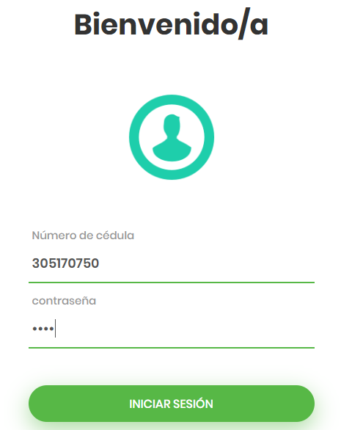

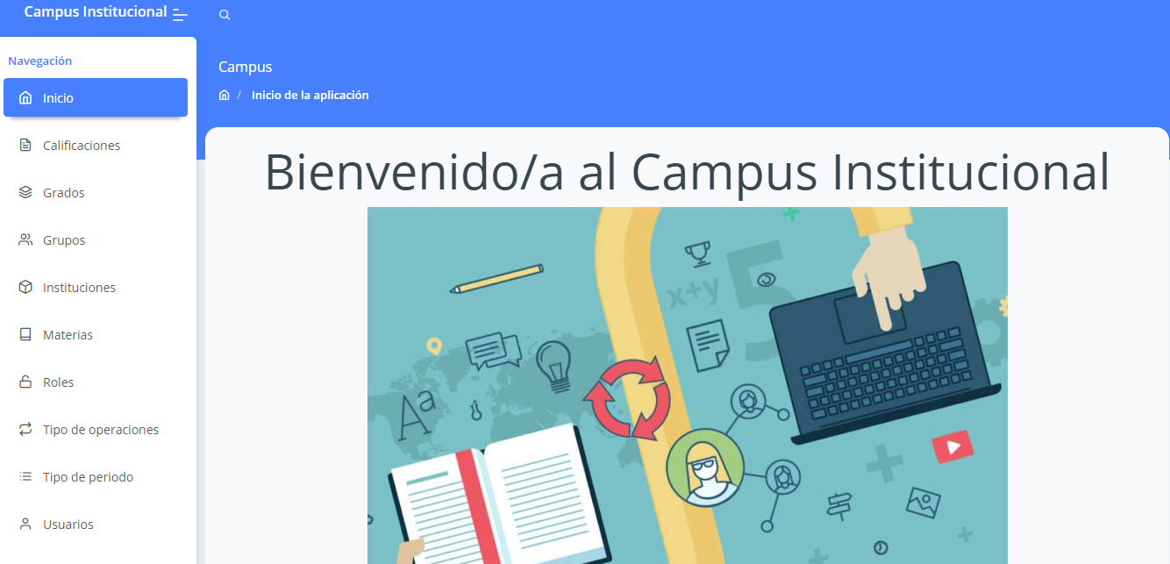

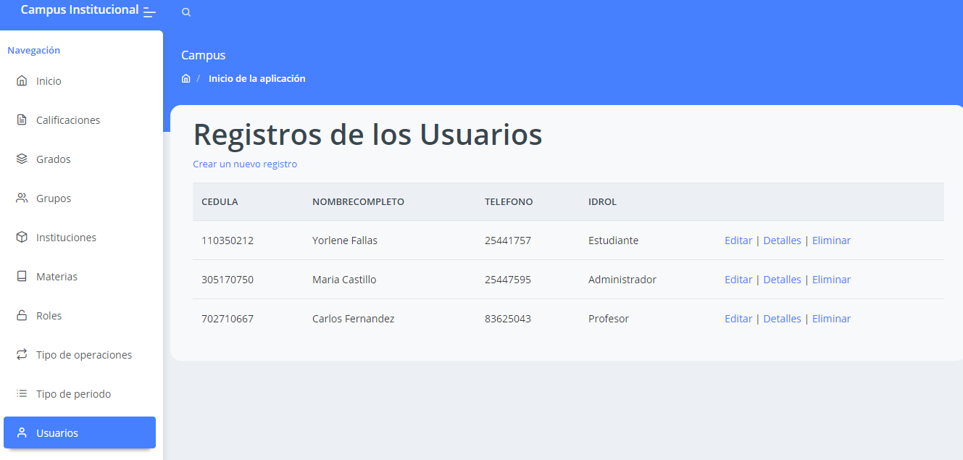

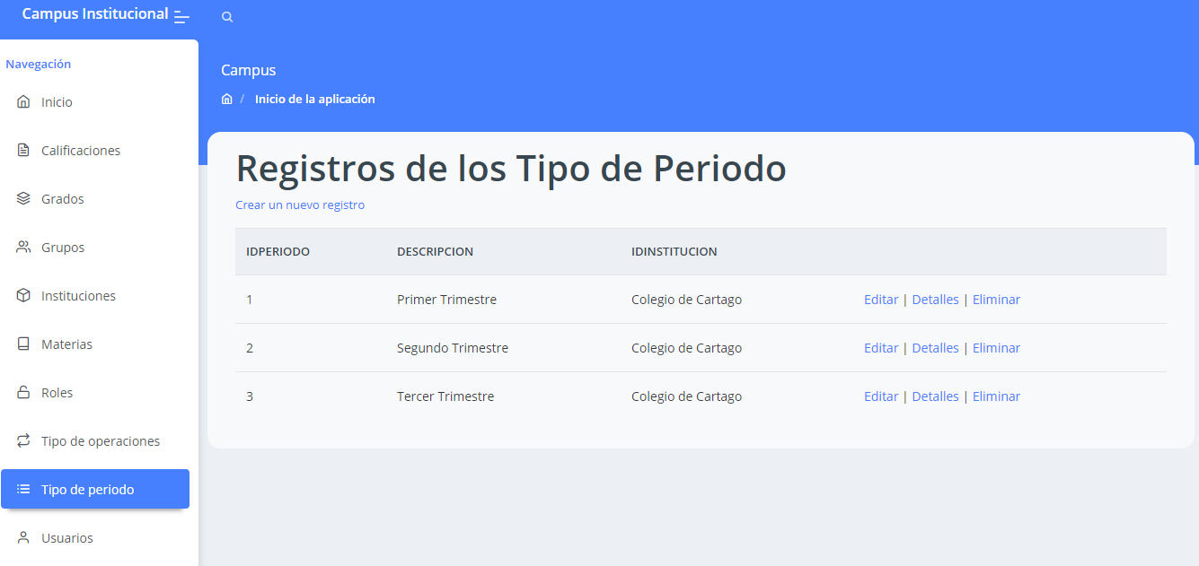

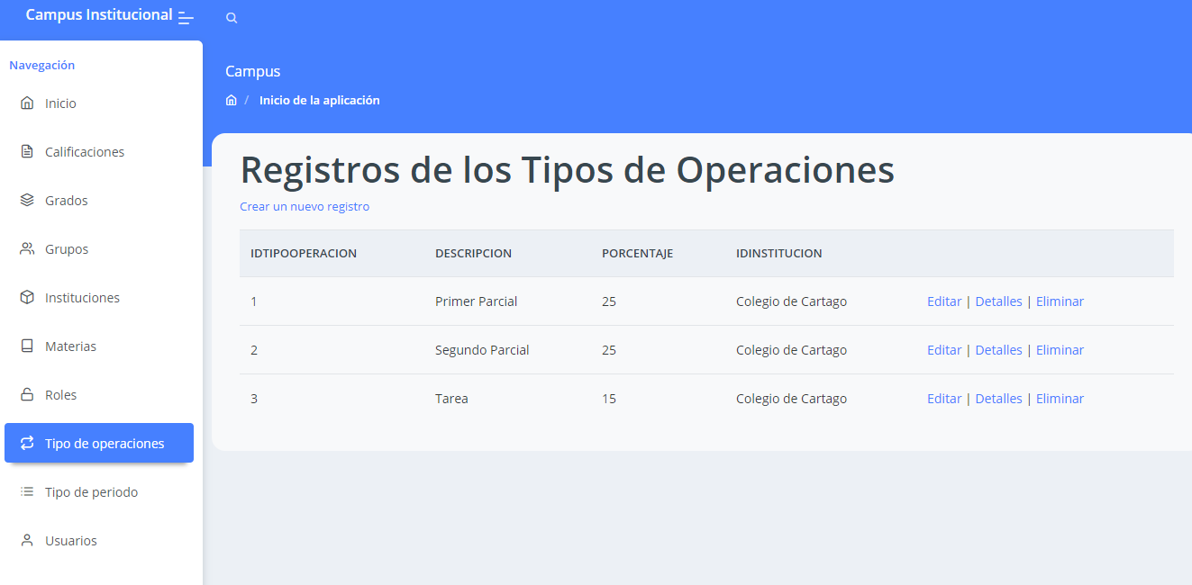

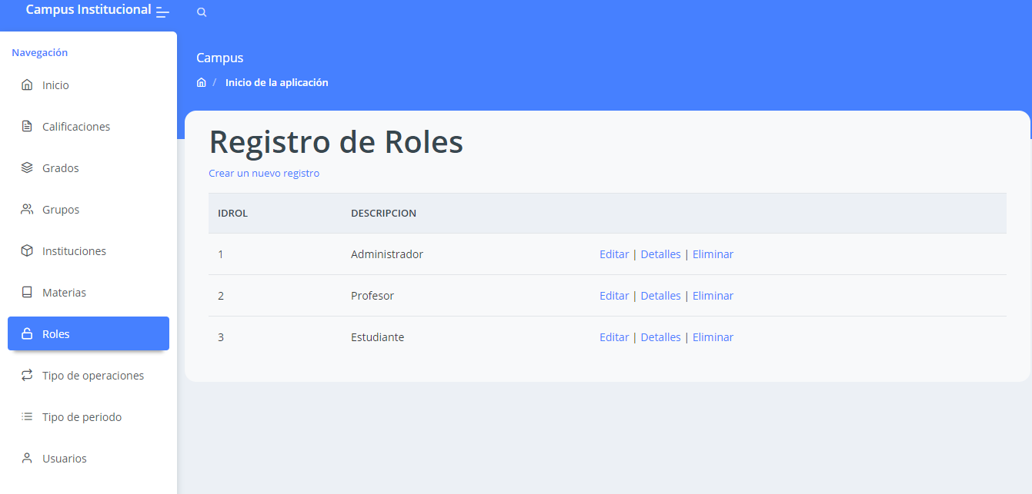

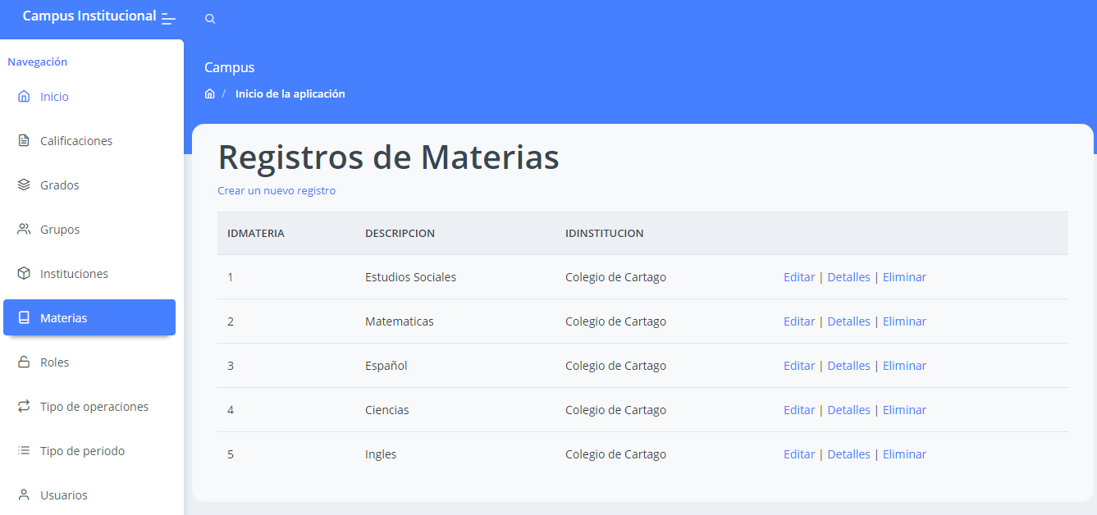

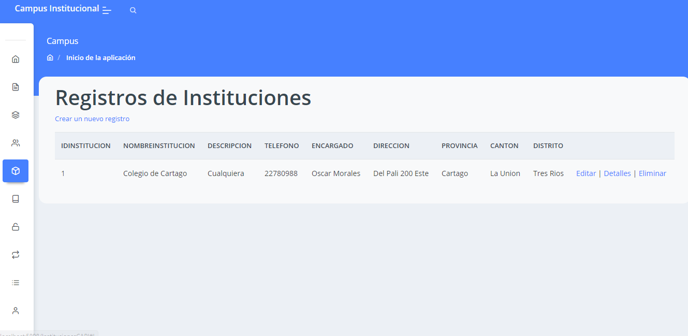

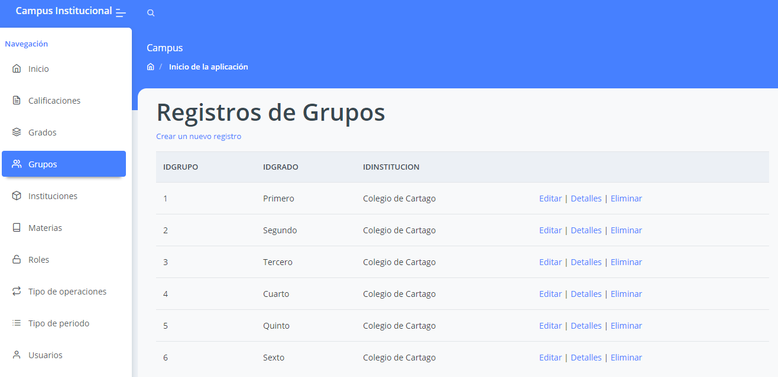

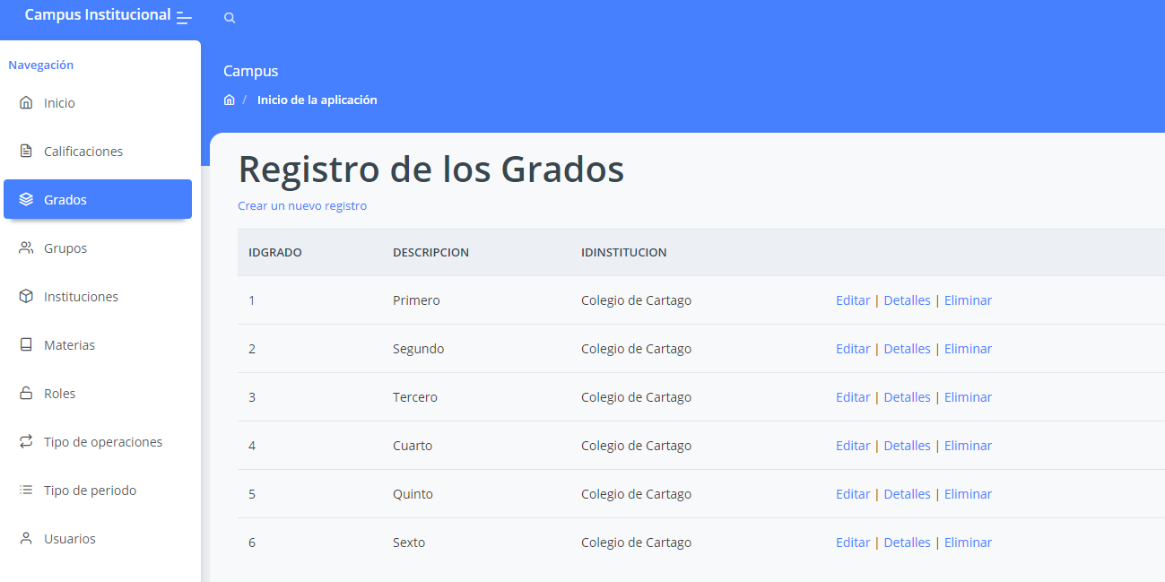

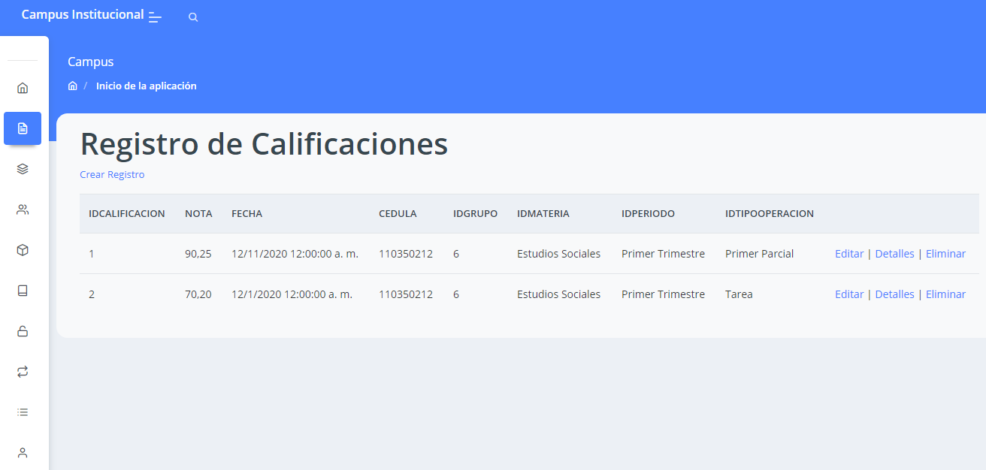

# 

# *ASI 7: ESPECIFICACIÓN DE PLAN DE PRUEBAS*

# *ASI 7.1: Definición del Alcance de las Pruebas*

El alcance de las pruebas contará con el equipo de trabajo definido para tales efectos, estos contarán con personal de desarrollos TI, QA, y usuarios finales definidos para el proyecto.

# *ASI 7.2: Definición de Requisitos del Entorno de Pruebas*

Se especifican los roles de usuario que contaran para la realización de las pruebas, cada uno definido por un entrono especifico:

* Desarrollador
* Administrador
* Read Only
* Read/Write
* Consultor
* Auditor

### *Limitaciones*

* Se cuenta con poco espacio de tiempo para la instalación y realización de pruebas en QA del proyecto.
* El proyecto se limita únicamente a la realización de registros de información relevante para el estudiante como las calificaciones.
* A nivel de compatibilidad el sistema se limita al uso de navegador Google Chrome y Mozilla Firefox, no se encuentra optimizado para dispositivo móvil.

### *Conclusiones*

Se concluye que el desarrollo del proyecto permitió conocer el proceso de la asignación de una calificación.

A nivel de desarrollo y programación el desarrollo del proyecto permitió una implementación por medio de la base de datos en Microsoft SQL developer y visual studio como IDE, conocer y desarrollar la programación basada en MVC y API en Azure de una forma práctica de acuerdo a las buenas costumbres de programación.

El proyecto permitió el uso de programación en capas en donde cada una de ella interactuó entre sí y permitió una mejor compresión del desarrollo bajo este modelo.

### *Bibliografía*

# Bases de datos SQL (31 de octubre del 2018). Lucidchart. Recuperado el 19 de setiembre del 2019, de tecnologias-informacion: https://www.tecnologias-informacion.com/sql.html